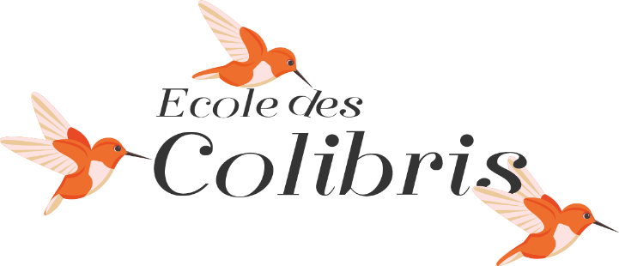

**CR de l’AG Ordinaire du 5 janvier 2023**

Constitution du CA

Ont été élus à l’unanimité

Mme Cail

M. Lutz

Mme Desgranges

Mme de Vitton

Mme Agostini

Mme Jallas

Mme Peigné

**Questions diverses de l’AGO**

**Question de la commission communication**

Sur la plaquette « recherche de dons » destinée aux bienfaiteurs privés, il est possible d’adhérer à l’association et de faire des dons : bien dissocier les deux possibilités

**Finances**

Pas de retour de la Fondation Kairos

Nous avons échelonné les loyers impayés de notre ancien emplacement

URSAFF : il faudrait payer les charges patronales pour avoir la possibilité d’échelonner. Nous attendons le retour de la Fondation Kairos pour pouvoir mettre en place ce remboursement de dettes.

**Présentation de l’avancée de notre installation rue de Villoutreys**

Notre installation est « presque » validée. Nous restons encore prudents et discrets. Une réunion de CA de l’association paroissiale doit bientôt avoir lieu pour la valider définitivement.

Il est nécessaire de constituer une commission de parents « suivi des travaux » : 2 ou 3 parents. Qui est volontaire ? Merci de prévenir Mme Peigné.

Il est nécessaire de monter des dossiers pour demander des aides : Fondation pour l’école et Mouvement du Colibris… La commission recherche de fonds travaillera en lien avec la commission « suivi des travaux ».